ИЗВЕШТАЈ
ОБЕЛЕЖАВАЊА 30 ГОДИНА ОД УСВАЈАЊА КОНВЕНЦИЈЕ О ПРАВИМА ДЕТЕТА

20. новембра 2019. године у оквиру пројекта „Заједно ка средњој школи – подршка деци из депривираних средина при преласку у средњу школу“, Ученички парламент у сарадњи са Тимом за пружање вршњачке подршке, Тимом за заштиту ученика од дискриминације, насиља, злостављања и занемаривања и Пројектним тимом осмисли су и реализовали низ активности с циљем обележавања овог јубилеја.
Прву активност су реализовали координатор тима за заштиту ученика од дискриминације, стручни сарадник – психолог школе и стручни сарадник педагог Токић Лидија. Организована је изложба одељењских ликовних радова ученика првог циклуса. Свако одељење је добило тему за рад са једним правом дететам које је требало да илуструју. Радови су изложени у холу Центра за култури и уметност општине Алексинац.

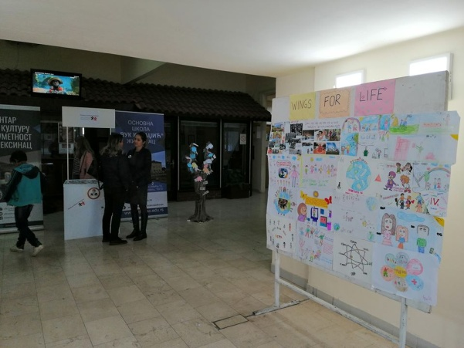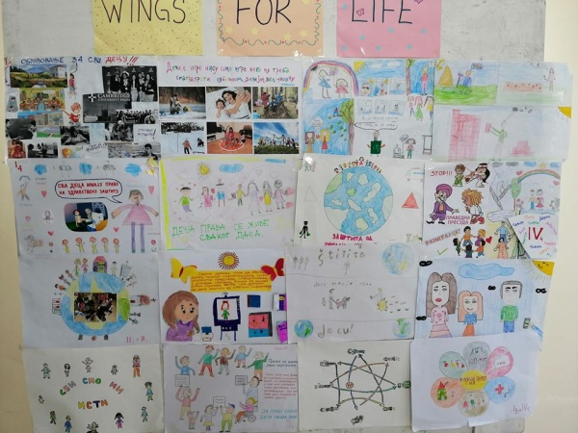

Радионица припреме материјала за беџеве. Њу је реализовала координаторка Тима за пружање вршњачке подршке, педагошки асистент Петровић Наташа. Овој радионици присуствовали су бивши ученици наше школе, који су ранијих година уписали Техничку школу у Алексинцу и сами учествовали у пројекту „„Заједно ка средњој школи – подршка деци из депривираних средина при преласку у средњу школу“. Том приликом је организовано дружење бивших и садашњих ученика, ученици су имали могућност да размене искуства о томе како је у средњој школи и о осталим значајним информацијама везаним за средње образовање и прелазак у другу школу.

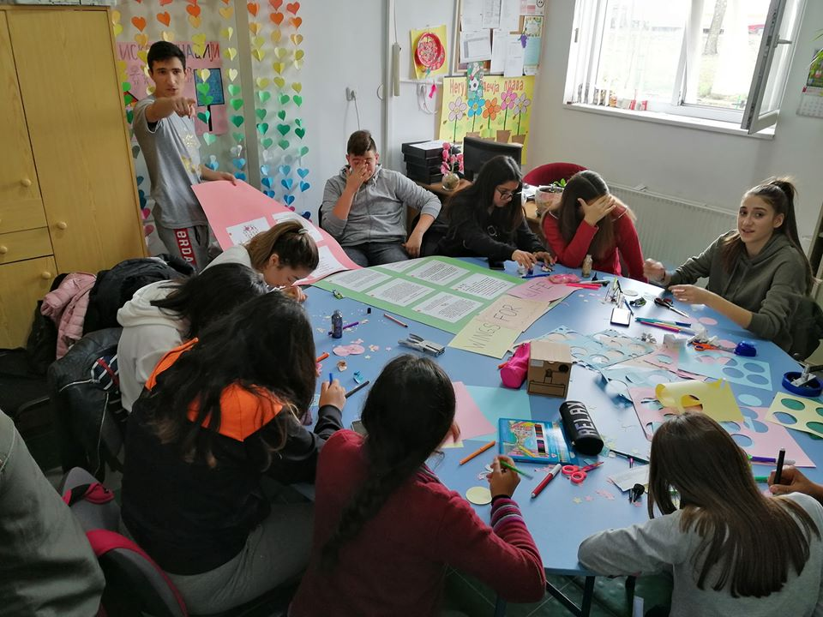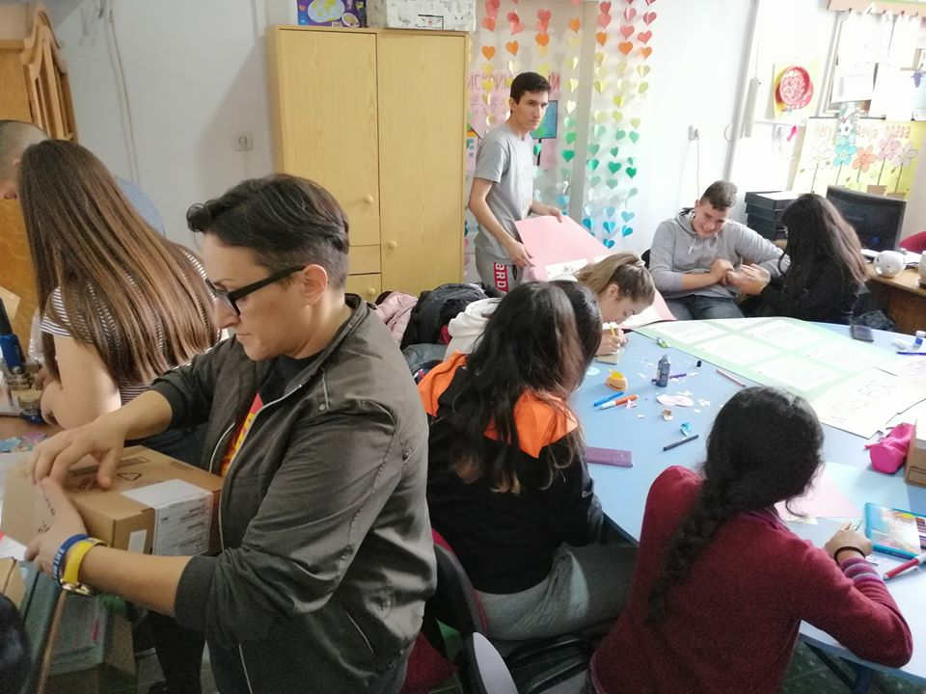
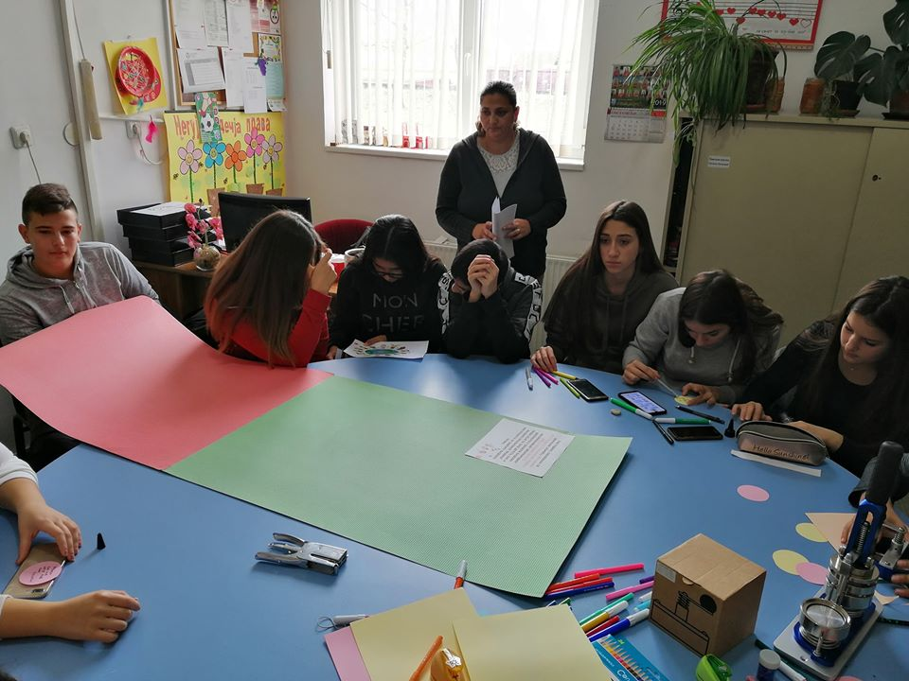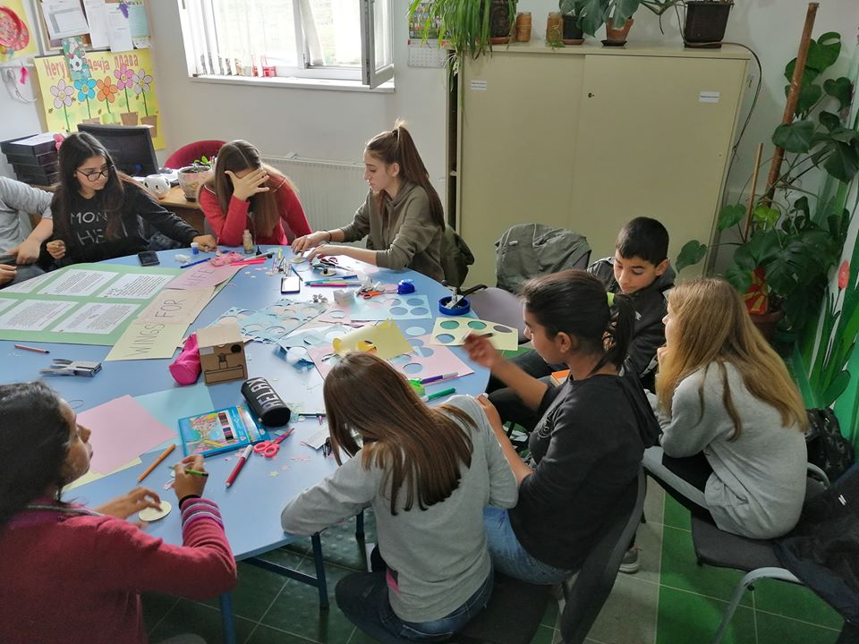

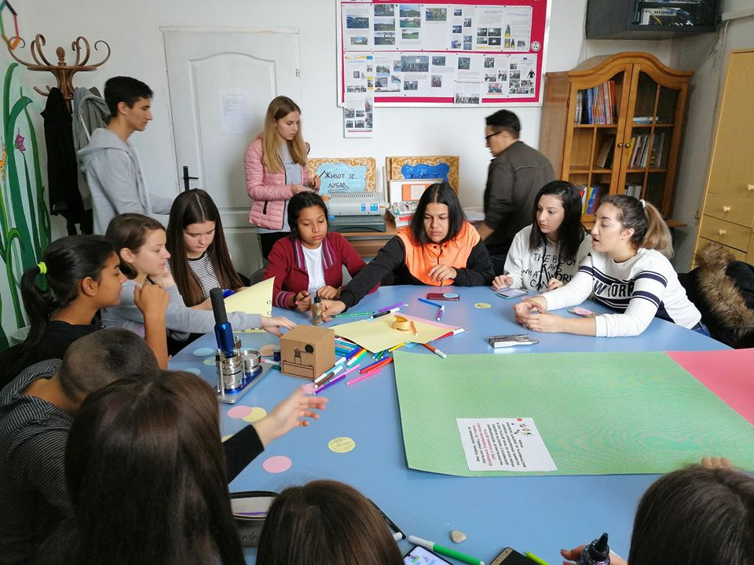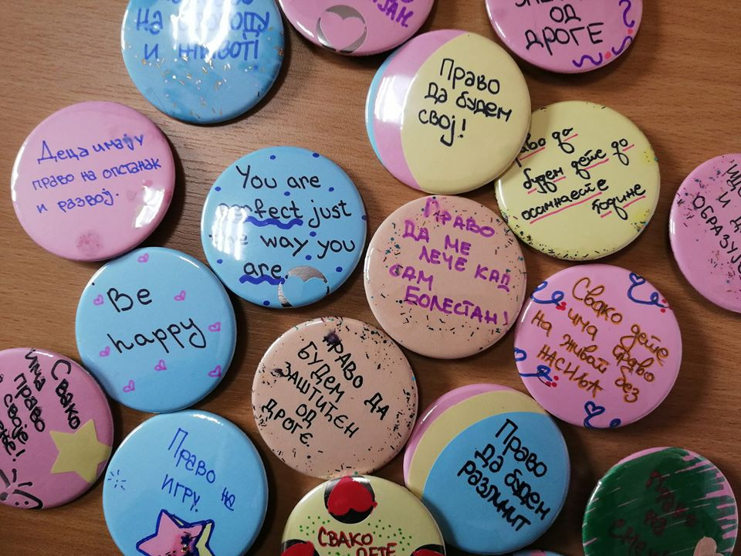

У среду 20.11.2019.год. са почетком у 10 часова, одржана је улична акција која је због временских прилика пресељена у холу Центра за култури и уметност општине Алексинац. Ученици су са пролазницима радили анкету о познавању дечијих права и конвенције. Питања су пролазници скидали листове питања са дрвета дечијих права и и одговарали након чега су им ученици делили беџеве које су израдили на радионици у школи а и на радионици у самом холу Центра за културу и уметност општине Алексинац. Ово акцији су се придружиле локалне средње школе Техничка и пољопривредна школа Шуматовац. Такође су локални медији подржали нашу акцију, чије прилоге можете погледати на линку http://alpress.rs/obelezena-treca-decenija-konvencije-o-pravima-deteta/ и https://www.facebook.com/RadioTelevizijaBosphorusAleksinac/videos/1573430526129486/?t=2
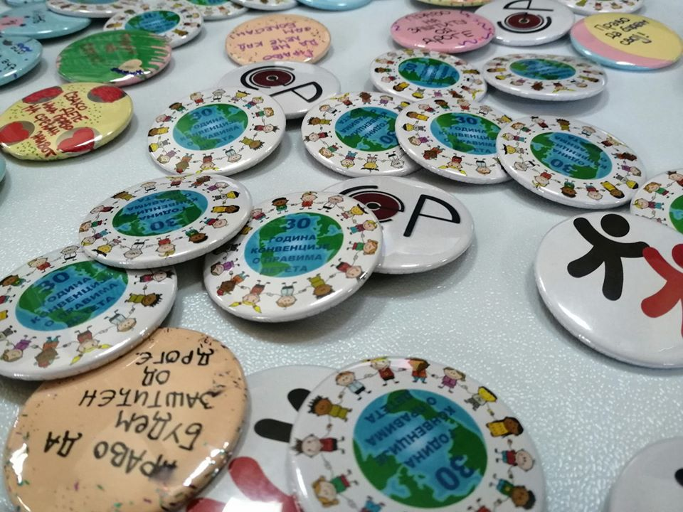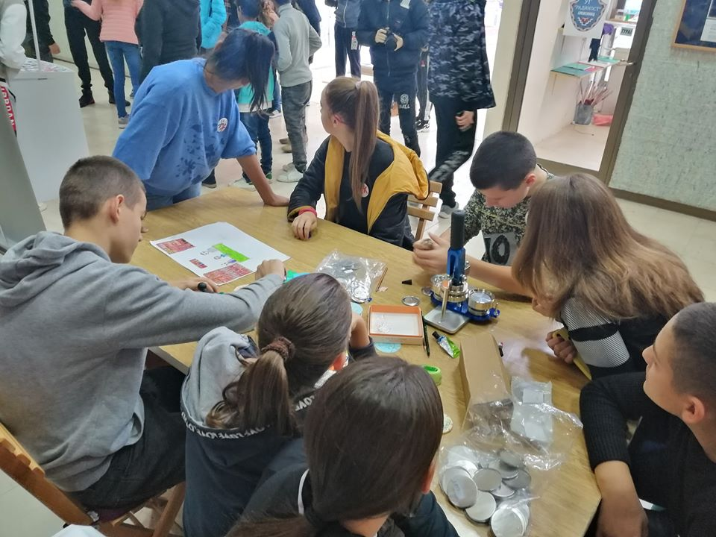

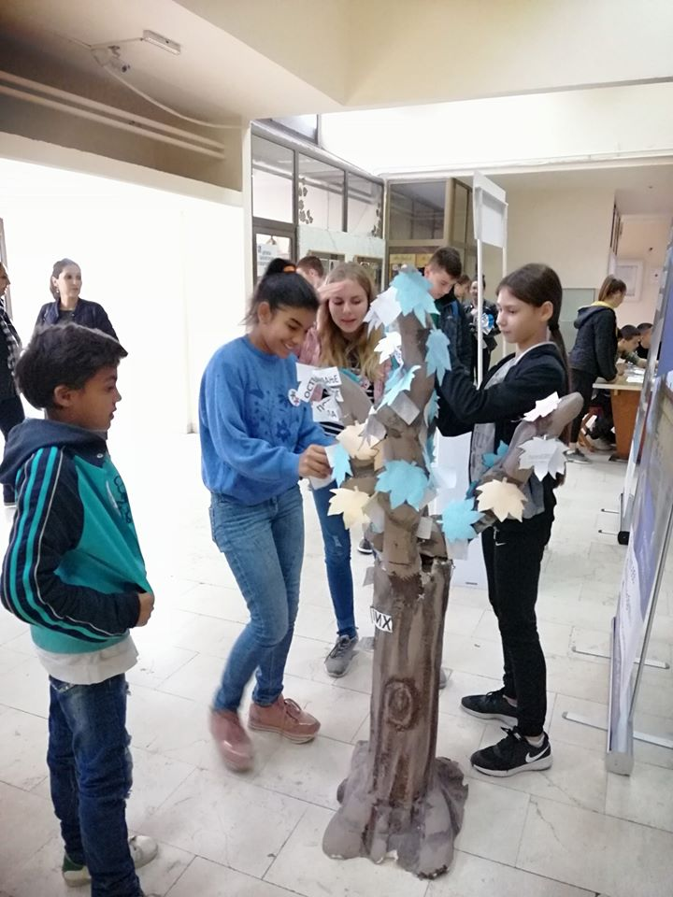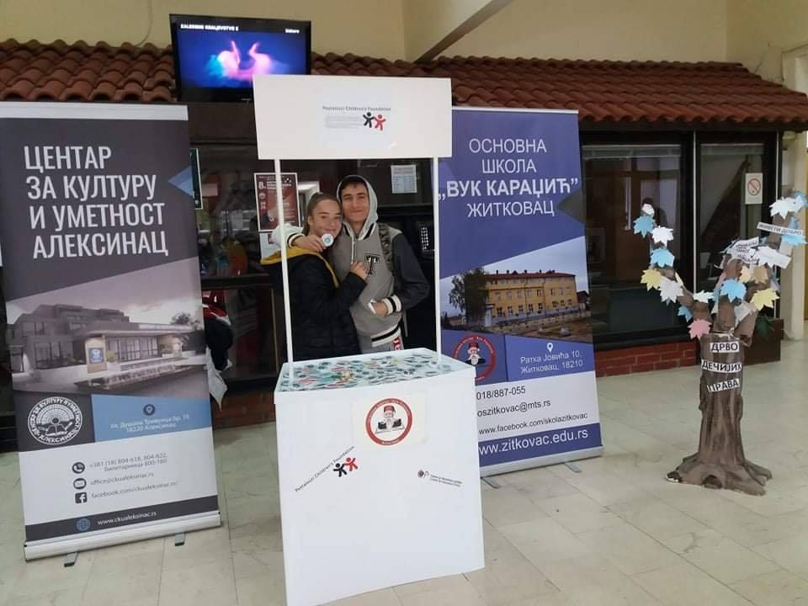

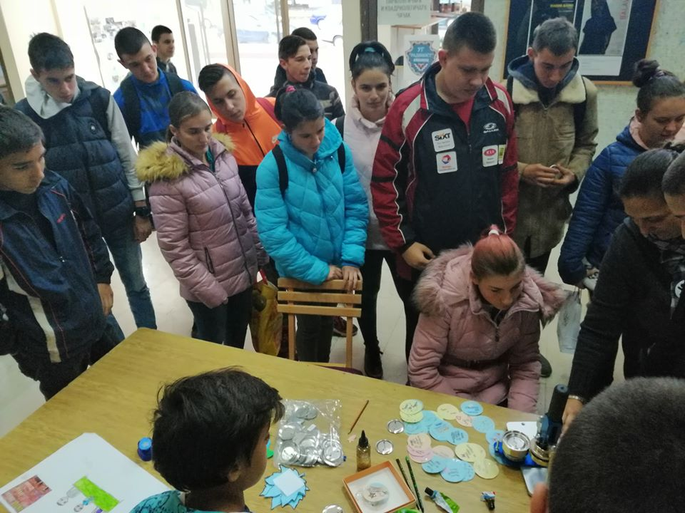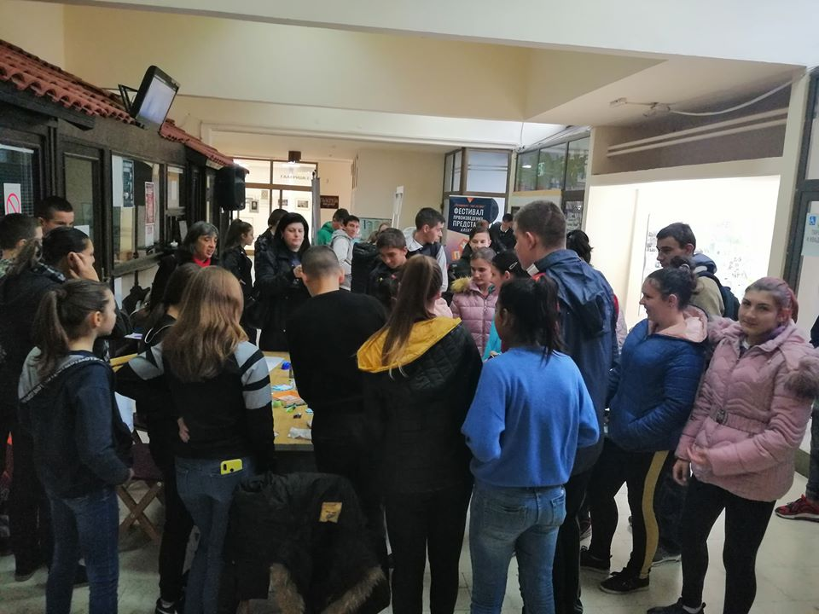

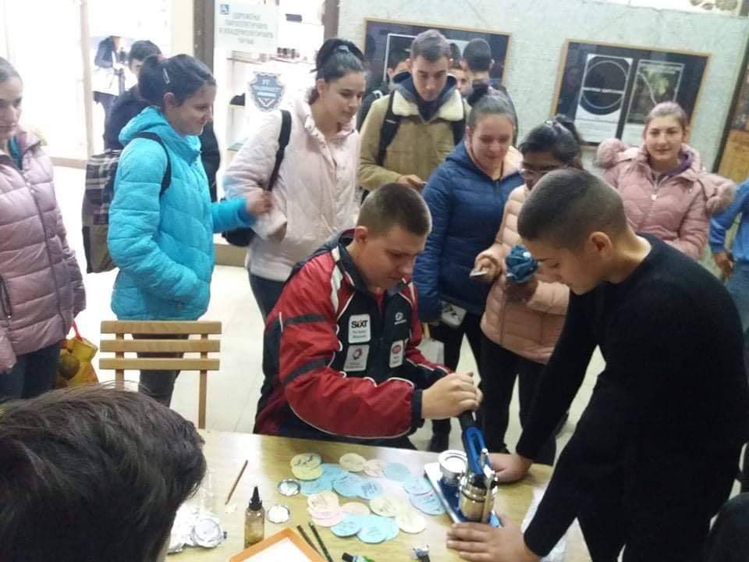
Координатор пројектног тима
________________________________________
Анђелковић Младен

